Группа № 23
- МДК. 02 01 «Устройство и техническое обслуживание автомобильного крана»
Механизмы поворотной части автомобильного крана.
- Грузовая лебёдка.
Грузовая лебёдка предназначена для подъёма и опускания груза.
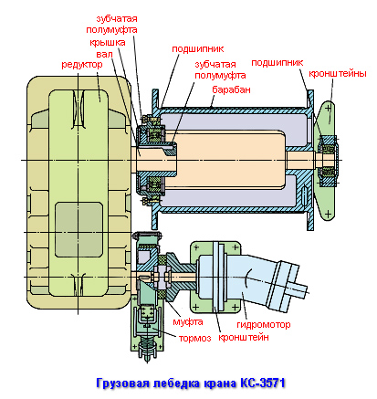
Для передачи движения барабанам лебедок используют цилиндрические, червячные, червячно-цилиндрические (комбинированные) или планетарные редукторы. Цилиндрические редукторы на всех кранах стандартные двухступенчатые.
У крана КС-3577 грузовые и стреловые лебедки со стандартным цилиндрическим редуктором. Барабан получает вращение от гидромотора, установленного на кронштейне. Вал гидромотора соединен упругой муфтой с входным валом редуктора. На выходном валу на шпонке установлена ведущая полумуфта, а на ней в двухрядном сферическом подшипнике — полумуфта, входящая в зацепление с полумуфтой и закрепленная на фланце барабана болтами. С другой стороны барабан опирается через полуось, установленную в двухрядном роликоподшипнике, на кронштейн. На входном валу установлен ленточный нормально-закрытый тормоз, размыкаемый гидроразмыкателем.

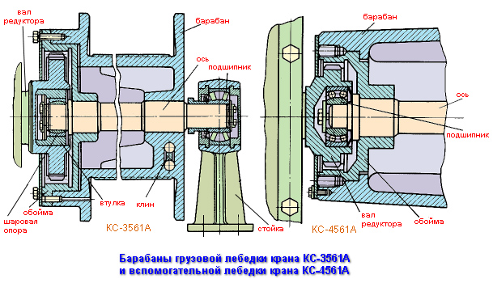

В ряде конструкций барабан лебедки опирается на ось. Ось одним концом опирается на сферический двухрядный роликоподшипник, установленный в корпусе стойки; другой конец оси установлен во внутренней полости выходного вала редуктора с помощью шаровой опоры и втулки или сферического подшипника. Барабан получает вращение от выходного вала, выполненного в виде зубчатого венца, который входит в зацепление с внутренними зубьями обоймы. Канат закрепляют на лебедке в пазу ступицы клином.
Лебедки с комбинированным редуктором применяют редко.
На кране КС-4571 установлены лебедки с двухступенчатым планетарным редуктором, встроенным в барабан. Центральное колесо — венец — установлено в барабане на шпильках, а вал водила II ступени передачи — на сферическом подшипнике, Барабан опирается на опоры через планетарный редуктор, причем вал установлен в опоре, а крышка редуктора — в другой опоре на сферическом подшипнике.
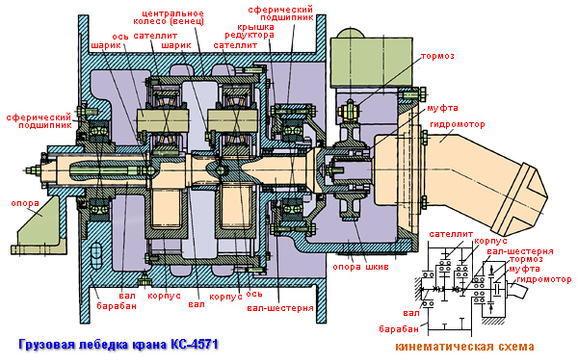
Установленный на кронштейне опоры гидромотор передает вращение входному валу-шестерне редуктора. Шестерня этого вала солнечная I ступени. Вал-шестерня приводит во вращение сателлиты, установленные на осях корпуса водила I ступени. Корпус, вращаясь, вращает и вал водила I ступени, на конце которого нарезана солнечная шестерня II ступени. Она приводит в движение сателлиты, установленные на осях корпуса водила II ступени. Сателлиты входят в зацепление с венцом и вращают его, а вместе с ним и барабан.
На шлицах вала установлен шкив ленточного тормоза. Для осевой фиксации валов между ними установлены шарики. Водило I (быстроходной) ступени плавающее в радиальном направлении. Такое исполнение вместе с установкой сателлитов на сферических подшипниках обеспечивает уменьшение неравномерности распределения нагрузки по сателлитам в обеих ступенях редуктора.

Вопросы для закрепления:
- Для чего служит грузовая лебёдка?
- Из каких основных частей состоит грузовая лебёдка?
- Какие бывают грузовые лебёдки?
- Какие на кранах применяются редукторы?
- За счёт чего получает вращение барабан на грузовой лебёдки?

- Тормоза.
Тормоза служат для остановки механизмов и длительного удерживания груза, стрелы и поворотной части крана в заданном положении, а в трансмиссиях базовых шасси — для уменьшения скорости передвижения крана вплоть до полной его остановки.
В трансмиссиях автомобильных кранов с механическим приводом тормоза устанавливают в колесах шасси и на ведущих валах механизмов, а также на коробке передач или коробке отбора мощности; с многомоторным индивидуальным электро- и гидроприводом — в колесах шасси и на валах двигателей, приводящих в движение механизм, или на ведущем (входном) валу редуктора механизма, как правило, с противоположной от двигателя стороны. Размещение на ведущих валах механизмов позволяет уменьшить габариты тормозов и усилия, необходимые для их включения,
От исправности тормоза зависят четкость, безопасность и безотказность работы крана. Надежность работы тормоза зависит от своевременного и правильного их регулирования. Для обеспечения надежной работы тормоза регулярно ремонтируют, очищают от пыли и грязи, не допускают замасливания обкладок, строго соблюдают правила регулирования тормоза, приведенные в инструкции по эксплуатации крана.
По способу действия различают нормально закрытые (замкнутые) и нормально открытые (разомкнутые) тормоза. Нормально закрытый тормоз крана постоянно включен (затянут) усилием пружины. Когда его выключают (размыкают), механизм начинает работать. Нормально открытый тормоз постоянно выключен (разомкнут). Когда его включают (затягивают), механизм останавливается. Нормально открытый тормоз более чувствителен в управлении и позволяет плавно регулировать скорости.
По принципу действия тормоза аналогичны фрикционным муфтам.
По способу управления тормоза как и муфты, делятся на управляемые и автоматически действующие.
По конструкции в трансмиссиях автомобильных кранов различают ленточные и колодочные тормоза.
Ленточный тормоз состоит из стальной ленты, шкива и системы рычагов. На ленте наклепана фрикционная накладка в виде сплошной ленты или отдельных секций. Если смотреть на вращающийся шкив, то один конец ленты как бы набегает на него (набегающий), а другой сбегает (сбегающий). По способу закрепления набегающего конца ленточные тормоза подразделяют на простые, дифференциальные и суммирующие.
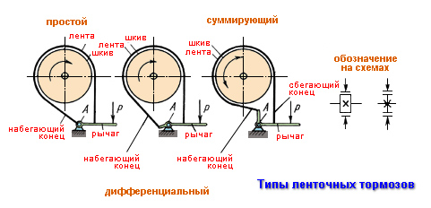
У простого тормоза набегающий конец неподвижен, сбегающий прикреплен к рычагу. Это тормоз одностороннего действия, его применяют там, где тормозной шкив механизма должен вращаться только в одну сторону.

У дифференциального тормоза набегающий и сбегающий концы тормозной ленты закреплены на рычаге с разных сторон точки опоры (оси) А. Набегающий конец увлекается силой трения, действующей между шкивом и лентой, и стремится повернуть рычаг вокруг оси в ту же сторону, в которую он поворачивается под действием включающего усилия Р. При этом создается дополнительное натяжение сбегающего конца ленты. Поэтому в дифференциальных тормозах требуется значительно меньшее усилие включения, чем в простых. Длину плеч рычага специально рассчитывают. При неудачном выборе плеч тормоз может оказаться самотормозящимся. Дифференциальный тормоз применяют там, где нужно создать большой тормозной момент при небольшом усилии на рычаге управления. Дифференциальный тормоз так же, как и простой, одностороннего действия.
У суммирующего тормоза набегающий и cбeгающий концы тормозной ленты крепят на рычаге также с двух сторон оси А, но так, что набегающий конец, увлекаемый силой трения, стремится повернуть рычаг вокруг оси в сторону, противоположную повороту рычага под действием включающего усилия Р. Если в таком тормозе концы закрепляют на одинаковом расстоянии от опоры А, то тормозной момент, возникающий от натяжения ленты, не изменяется при любом направлении вращения тормозного шкива: суммирующий тормоз двустороннего действия. Его используют тогда, когда необходимо останавливать механизм независимо от направления его вращения.
При изменении направления вращения тормозного шкива набегающий конец сбегает со шкива, а сбегающий — набегает на шкив.
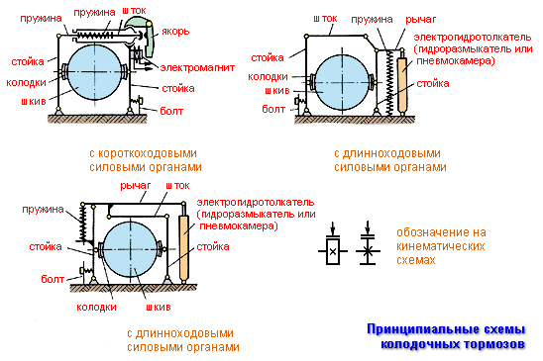
Колодочный тормоз состоит из тормозного шкива, колодок, системы стрелок, штоков и рычага. Рабочая поверхность колодок выгнута по окружности. К колодкам так же, как и у ленточных тормозов, прикреплены фрикционные накладки.
Колодочный тормоз может быть наружным или внутренним в зависимости от того, где расположены колодки: снаружи или внутри тормозного шкива.
Колодочные тормоза бывают с коротко- и длинноходовыми силовыми органами. В тормозе с короткоходовым силовым органом растормаживание производится с помощью однофазного электромагнита типа МО. При включении электромагнита якорь толкает шток влево, пружина сжимается, а стойки разводятся в стороны пружиной и тормоз растормаживается. Регулируют тормоз болтом. Тормоз такого типа применен в механизме поворота крана КС-4571 А.
В тормозах с длинноходовым силовым органом растормаживание производится с помощью электрогидротолкателя. При включении электрогидротолкателя рычаг поворачивается относительно шарнира стойки против часовой стрелки, пружина растягивается, шток отходит влево и стойки расходятся — тормоз растормаживается.
На автомобильных кранах применяют тормоза ТКГ-200 (ТК — тормоз колодочный) и ТКТГ-300 (третья буква Т обозначает род тока — трехфазный). Число, указанное в наименовании тормоза, обозначает диаметр тормозного диска, буква Г — силовой орган — электрогидродвигатель.
В тормозах на кранах с гидравлическим управлением устанавливают гидроразмыкатели.
В тормозах с длинноходовым силовым органом, устанавливаемым на механизмах поворота некоторых кранов, система рычагов сложнее. При включении электрогидротолкателя рычаг поворачивается относительно шарнира стойки против часовой стрелки, пружина сжимается, шток отходит вправо, а стойки расходятся — тормоз растормаживается.
Нормально закрытые автоматически действующие ленточные (простые и суммирующие) и колодочные наружные тормоза устанавливают на барабанах лебедок и механизмах поворота; нормально открытые автоматически действующие ленточные простые и колодочные наружные тормоза — на коробках передач и отбора мощности.
Нормально закрытый ленточный простой тормоз лебедок крана КС-3577. Лента охватывает наружную поверхность тормозного шкива. Неподвижный конец ленты присоединен к кронштейну на поворотной платформе, а подвижный через шток и двуплечий рычаг соединены со штоком гидроразмыкателя. При подаче рабочей жидкости в гидроразмыкатель его шток перемещается влево и поворачивает рычаг относительно оси. Поворачиваясь, рычаг сжимает пружины, шток перемещается вправо и тормоз растормаживается. Затормаживается тормоз пружиной, которая отводит шток влево. Равномерный отход ленты регулируют винтом.
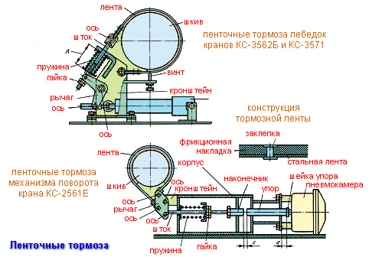
По мере износа тормозных накладок ленты тормоз регулируют. Регулировка сводится к правильной установке рабочей длины А пружины. Затем устанавливают необходимый ход штока гидроразмыкателя (не более 8 мм),
Тормозная лента представляет собой стальную ленту, к которой заклепками крепят накладки из фрикционных материалов. Для увеличения срока службы тормозных лент применяют реверсивные ленты, у которых крепления сбегающего и набегающего концов имеют одинаковую конструкцию. После износа фрикционных накладок на одном из концов примерно на половину допустимой величины ленту переворачивают, что почти вдвое увеличивает срок ее службы.

Вопросы для закрепления:
- Для чего служат тормоза на автомобильном кране?
- Какие тормоза применяются на автомобильном кране?
- Какие тормоза бывают по способу действия?
- Каково устройство тормоза грузовой лебёдки?
- Расскажите об устройстве тормоза механизма поворота автомобильного крана?
- В чём заключается регулировка ленточного тормоза?
- Какие бывают колодочные тормозы и где они применяются на автомобильных кранах?

- ОП 3. «Охрана труда и техника безопасности»

Выучить наизусть!
- ОБЯЗАННОСТИ КРАНОВЩИКА ПЕРЕД ПУСКОМ КРАНА В РАБОТУ И ПЕРЕД НАЧАЛОМ РАБОТЫ
Перед пуском крана в работу крановщик должен убедиться в исправности всех механизмов, металлоконструкций и других частей крана, а также в надежности грунта на месте предстоящей работы крана. Для этого он должен:
- осмотреть механизмы крана, их крепление и тормоза, а также ходовую часть, тяговые и буферные устройства; проверить наличие и исправность ограждений механизмов;
- проверить смазку передач, подшипников и канатов, а также состояние смазочных приспособлений и сальников;
- осмотреть в доступных местах металлоконструкцию и соединения секций стрелы и элементов ее подвески (канаты, растяжки, блоки, серьги и т. п.), металлоконструкцию и сварные швы ходовой рамы (шасси) и поворотной части;
- осмотреть в доступных местах состояние канатов и их крепление на барабане, стреле, грейфере, укладку канатов в ручьях блоков и барабанов;
- осмотреть крюк и его крепление в обойме, грейфер или грузоподъемный магнит, а также цепи и кольца его подвески;
- проверить комплектность противовеса и надежность его крепления;
- проверить наличие и исправность приборов и устройств безопасности (концевых выключателей, указателя грузоподъемности в зависимости от вылета стрелы, указателя наклона крана, сигнального прибора, ограничителя грузоподъемности и др.);
- проверить исправность освещения крана, буферных фонарей и фар;
- произвести при приемке электрического крана внешний осмотр (без снятия кожухов и разборки) электрических аппаратов (рубильников, контакторов, контроллеров, пусковых сопротивлений, тормозных электромагнитов, концевых выключателей), а также осмотреть кольца или коллекторы электрических машин и их щетки. Если кран питается от внешней сети, то крановщик должен проверить исправность гибкого кабеля;
- осмотреть при приемке крана с гидроприводом систему привода, гибкие шланги (если они применяются), насосы и предохранительные клапаны на напорных линиях;
- осмотреть вместе с помощником паровой котел на кранах с паровым приводом, проверить состояние и работу контрольной и предохранительной арматуры, а также питательных приборов котла.
Крановщик обязан вместе со стропальщиком проверить исправность съемных грузозахватных приспособлений, наличие на них клейм или бирок с указанием грузоподъемности, даты испытания и номера.
При приемке работающего крана его осмотр должен проводиться вместе с крановщиком, сдающим смену. Для осмотра администрация предприятия, организации или цеха обязана выделить в начале смены необходимое время.
Кран следует осматривать только при неработающих механизмах, а электрический кран — при отключенном рубильнике в кабине, пользуясь переносной лампой напряжением не свыше 12 В. Гибкий кабель осматривают при отключенном рубильнике, подающим напряжение на кабель.
После осмотра крана перед его пуском в работу крановщик, убедившись в соблюдении требуемых габаритов приближения, обязан опробовать все механизмы на холостом ходу и проверить при этом
- исправность действия механизмов крана и электрической аппаратуры, если таковая имеется;
- приборов и устройств безопасности, имеющихся на кране;
- тормозов;
- гидросистемы на кранах с гидроприводом.
В случае обнаружения во время осмотра и опробования крана неисправностей или недостатков в его состоянии, препятствующих безопасной работе, и невозможности их устранения своими силами крановщик, не приступая к работе, докладывает об этом лицу, ответственному за исправное состояние крана, и ставит в известность лицо, ответственное за безопасное производство работ по перемещению грузов кранами.
Крановщик не должен приступать к работе, если имеются следующие неисправности:
- трещины или деформации в металлоконструкции крана;
- трещины в элементах подвески стрелы (серьгах, тягах и т. п.), отсутствие шплинтов и ранее имевшихся зажимов в местах крепления канатов или ослабление крепления;
- число обрывов проволочек стрелового или грузового каната или их поверхностный износ превышают установленную норму, наличие оборванной пряди или местного повреждения каната;
- дефекты механизма подъема груза или механизма подъема стрелы, угрожающие безопасности работы;
- повреждения деталей тормоза механизма подъема груза или стрелы;
- износ крюка в зеве превышает 10% первоначальной высоты сечения крюка;
- неисправность устройства, замыкающего зев крюка;
- нарушение крепления крюка в обойме;
- неисправность или отсутствие ограничителя грузоподъемности или сигнального прибора, у кранов с электрическим приводом — концевого выключателя механизма подъема;
- повреждение или неукомплектованность дополнительных опор;
- отсутствие ограждений механизмов и голых токоведущих частей электрооборудования.
Перед началом работы крановщик обязан: убедиться в достаточной освещенности рабочего места, зафиксировать стабилизатор для снятия нагрузки с рессор при работе автомобильного крана.
О результатах приемки крановщик должен сделать соответствующую запись в вахтенном журнале и после получения задания от лица, ответственного за безопасное производство работ, приступить к работе согласно полученному наряду.
Подключать электрические краны к источнику питания (подключательному пункту) должен электромонтер. Выполнять это подключение крановщику не разрешается.
Перед началом работы крановщик должен проверить наличие удостоверения на право производства работ у стропальщика, впервые приступающего к работе с ним. Если для производства строповки грузов выделены рабочие, не имеющие прав стропальщика, то крановщик не должен приступать к работе.
Крановщик обязан соблюдать следующие правила по окончании работы крана:
- не оставлять груз, магнит или грейфер в подвешенном состоянии;
- поставить кран в предназначенное для стоянки место, затормозить его;
- установить стрелу и крюк в положение, определяемое инструкцией завода-изготовителя по монтажу и эксплуатации крана;
- остановить двигатель, у электрических кранов отключить рубильник в кабине;
- если кран питается от внешнего источника, рубильник в будке перед гибким кабелем должен быть отключен и заперт на замок.
При работе крана в несколько смен крановщик, сдающий смену, должен сообщить своему сменщику о всех неполадках в работе крана и сдать смену, сделав в вахтенном журнале соответствующую запись.

- ПРОВЕРКА ЗНАНИЙ, ОБЯЗАННОСТИ КРАНОВЩИКА
В последние годы стреловые самоходные краны (автомобильные, пневмоколесные, гусеничные, тракторные, железнодорожные) стали широко применяться в самых разных отраслях промышленности, строительстве, сельском и лесном хозяйствах, на транспорте. С помощью этих кранов ведутся работы по возведению зданий, сооружений; мостов, железных дорог, линий электропередач, по погрузке и разгрузке металла, леса, строительных материалов и конструкций, по ремонту и монтажу технологического оборудования и машин.
Стреловые самоходные краны относятся к грузоподъемным машинам повышенной опасности, поэтому их должны обслуживать высококвалифицированные и опытные крановщики (машинисты).
Согласно требованиям Правил устройства и безопасной эксплуатации грузоподъемных кранов для управления и обслуживания грузоподъемных машин владелец обязан назначать крановщиков и слесарей, а для обслуживания кранов с электрическим приводом, кроме того, электромонтеров. Для зацепки и обвязки (строповки) груза назначаются стропальщики. Эти лица должны пройти обучение и аттестацию. На кран с паровым приводом, помимо крановщика, должен назначаться также его помощник. На краны с другим приводом помощники назначаются в случаях, предусмотренных инструкцией по эксплуатации крана или вызванных местными условиями работы. Управление автомобильным краном поручается водителю машины после обучения его по программе для крановщиков и аттестации квалификационной комиссией.
Работать по профессии крановщика, его помощника, слесаря, электромонтера могут лица не моложе 18 лет.
Перед назначением на работу крановщики и их помощники должны пройти медицинское освидетельствование для определения соответствия их физического состояния требованиям, предъявляемым к профессии.
Подготовка и аттестация крановщиков, их помощников, слесарей и электромонтеров должны проводиться в профессионально-технических учебных заведениях, а также на курсах и в технических школах обучения рабочих указанным специальностям, создаваемых на предприятиях и стройках, располагающих базой для практического обучения и имеющих разрешение органов Госгортехнадзора, по учебным программам, согласованным с Госгортехнадзором Российской Федерации.
В работе комиссии при аттестации крановщиков, а также их помощников обязательно участвует представитель органа Госгортехнадзора, который должен быть уведомлен о дне проведения экзаменов не позднее чем за 10 дней.
Лицам, выдержавшим экзамены, выдаются удостоверения установленной формы за подписью председателя комиссии, а крановщикам и их помощникам — за подписью председателя комиссии и представителя органа Госгортехнадзора. В удостоверении крановщика обязательно указывается тип крана, к управлению которым он Допущен. В удостоверение крановщика и стропальщика должна быть вклеена фотокарточка. Во время работы они обязаны иметь его при себе.
Допуск к работе крановщиков, их помощников, слесарей, электромонтеров оформляется приказом владельца крана.
Крановщик (его помощник) в случае перевода с крана одного типа на другой (например, с железнодорожного на автомобильный) перед назначением на должность должен быть обучен и аттестован в порядке, установленным правилами, при этом обучение может проводиться по согласованной с органом госгортехнадзора сокращенной программе. При переводе крановщика (его помощника) с одного крана на другой кран того же типа, но другой модели или с другим приводом администрация предприятия обязана ознакомить его с особенностями устройства и обслуживания такого крана и провести стажировку. После проверки практических навыков он может быть допущен к самостоятельной работе. Порядок проведения стажировки и проверки практических навыков устанавливается владельцем крана.
Крановщики и их помощники после перерыва в работе по специальности более года обязаны пройти проверку знаний в комиссии и в случае удовлетворительных результатов могут быть допущены к стажировке.
Повторная проверка знаний лиц обслуживающего персонала (крановщиков, их помощников, слесарей, электромонтеров) комиссией должна проводиться в объеме инструкций:
- периодически, не реже одного раза в 12 мес;
- при переходе указанных лиц на другое место работы;
- по требованию лица по надзору за грузоподъемными машинами или инспектора технадзора.
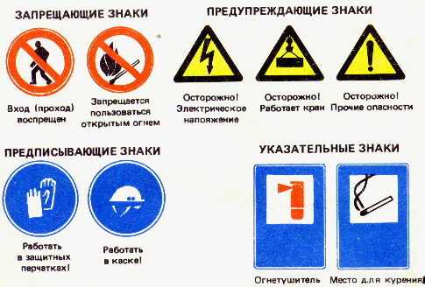
Участие инспектора в ней не обязательно.
Результаты аттестации обслуживающего персонала оформляются протоколом, а при периодической проверке знаний — записью в журнале периодической проверки знаний персонала, в удостоверении делается соответствующая отметка.
Крановщик, прошедший обучение и имеющий на руках удостоверение на право обслуживания крана и управления им, должен знать:
- производственную инструкцию, а также инструкцию по монтажу и эксплуатации крана завода-изготовителя;
- правила уличного движения;
- устройство крана, устройство и назначение его механизмов и приборов безопасности;
- приемы работы, а также владеть навыками, необходимыми для управления механизмами крана и ухода за ними;
- факторы, влияющие на устойчивость крана и причины потери устойчивости;
- ассортимент и назначение смазочных материалов, применяемых для смазки трущихся частей крана;
- установленный на предприятии порядок обмена сигналами со стропальщиками, применяемые при перемещении грузов кранами безопасные способы строповки и зацепки груза, схемы складирования грузов;
- показатели определения пригодности к работе канатов, съемных грузозахватных приспособлений (стропов, клещей, траверс) тары;
- установленные Правилами устройства и безопасной эксплуатации грузоподъемных кранов меры безопасности при производстве работ краном вблизи линий электропередачи (ЛЭП);
- приемы освобождения от действия тока лиц, попавших под напряжение, и способы оказания им первой помощи;
- лиц, ответственных за исправное состояние грузоподъемных кранов и за безопасное производство работ по перемещению грузов кранами.
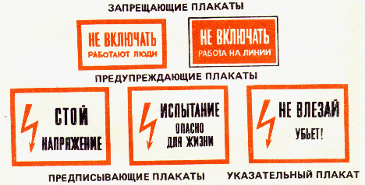
Крановщик контролирует работу своего помощника и стропальщика, отвечает за действия прикрепленного к нему для прохождения стажировки ученика и за нарушение указаний по управлению и обслуживанию крана, изложенных в производственной инструкции. Ему запрещается выводить из действия приборы безопасности (заклинивать контакторы, отключать ограничители подъема и грузоподъемности, тормозные электромагниты, электрическую защиту и т.п.), а также работать краном при их бездействии или неисправности.

